Министерство науки и высшего образования Российской Федерации
Федеральное государственное бюджетное образовательное
учреждение высшего образования
Новосибирский государственный технический университет
Кафедра Автоматизированных систем управления

Отчет по лабораторной работе № 2
по дисциплине «Вычислительная математика»

Выполнили:
Букова Анна
Ланг Татьяна
Пустовских Дмитрий
Группа: АВТ-813
Преподаватель:
Лукоянычев
Алексей Викторович

Новосибирск
2020
- Исходные данные
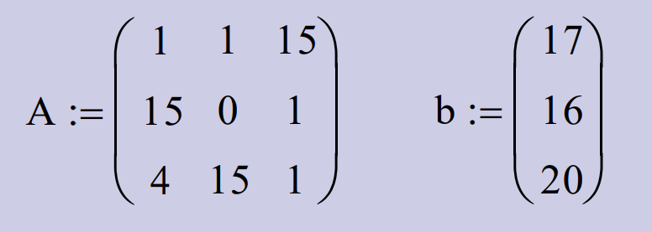

Точным решением двнной системы является вектор:
c = (1, 1, 1);
В качестве начального приближения был взят вектор β, который рассчитывается по формуле :
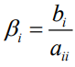
Рассчеты были проведены для точностей:
- e = 0.1
- e = 0.01
- e = 0.001
- Результаты вычислений
Прямой (точный) метод: Гаусс, без выбора главного элемента
В результате вычислений получили:
Точный метод
1
1
1
Что соответствует решению с.
Итерационный метод: Простой итерации.
Для метода простых итераций данная нам СЛАУ не подходит так как она нарушает 2 условия:
- На главной диагонали не должно быть 0
- Главная диагональ должна преобладать над остальными элементами. Это условие следует из того, что норма матрицы должна быть меньше 1.
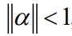
По этой причине мы возьмём другую матрицу, а вектор b оставим таким же:
90 1 15
A = 15 90 1
4 15 90
Для данной матрицы точное решение:
Точный метод:
0.155499
0.149746
0.190353
e = 0.1 | Количество итераций: 2  Итерационный метод  0.156591  0.150752  0.19159
e = 0.01 | Количество итераций: 3  Итерационный метод  0.155282  0.14955  0.190137
e = 0.001 | Количество итераций : 4  Итерационный метод  0.155538  0.149785  0.190396
- Выводы
В данной лабораторной работе мы познакомились с различными методами решение СЛАУ. Также практически реализовали методы на языке С++. Рассмотрели точный метод и итерационный метод . Итерационный метод рассмотрели при разных точностях. По результатам можно увидеть, что метод простой итерации сходится линейно относительно заданной точности.
- Тексты программ
#include <iostream>
#include <math.h>

using namespace std;

double moda(double *x1, double* x2,int n)
{
double sum = 0;
for (int i = 0; i < n; ++i)
{
sum += abs(x2[i] - x1[i]);
}
return sum;
}

double* metGausa(double** nmat, double* nvet,int n)
{
double** mat = new double*[n];
double* vet = new double[n];

for (int i = 0; i < n; i++)
mat[i] = new double[n];

for (int i = 0; i < n; i++)
for (int j = 0; j < n; j++)
{
mat[i][j] = nmat[i][j];
}

for (int i = 0; i < n; i++)
{
vet[i] = nvet[i];
}

for (int k = 0; k < n-1; k++)
{
for (int i = k; i < n-1; ++i)
{
double kaf;
kaf = mat[i + 1][k] / mat[k][k];

for (int j = 0; j < n; ++j)
{
mat[i + 1][j] = mat[i + 1][j] - kaf * mat[k][j];
}
vet[i + 1] = vet[i + 1] - kaf * vet[k];
}
}

double* rez = new double[n];

for(int i = n-1; i >= 0;--i)
{
double sum = 0;
for(int j = i + 1;j < n;++j)
{
sum += mat[i][j] * rez[j];
}
rez[i] = (vet[i] - sum) / mat[i][i];
}

return rez;
}

double* simIter(double** mat, double* vet, int n, double e)
{
double** newMatr = new double* [n];
double* newVer = new double[n];
double* Xk = new double[n];
double* Xk2 = new double[n];
int sum = 0;

for (int i = 0; i < n; i++)
newMatr[i] = new double[n];

for (int i = 0; i < n; i++)
for (int j = 0; j < n; j++)
{
if (i == j)
newMatr[i][j] = 0;
else
newMatr[i][j] = (-1) * (mat[i][j] / mat[i][i]);
}

for (size_t i = 0; i < n; i++)
{
newVer[i] = vet[i] / mat[i][i];
Xk[i] = newVer[i];
}

while (true)
{
sum++;
for (int i = 0; i < n; i++)
{
double sum = 0;
for (int j = 0; j < n; j++)
{
sum += newMatr[i][j] * Xk[j];
}

Xk2[i] = newVer[i] + sum;
}

if (moda(Xk, Xk2, n) <= e)
{
cout << "Количество итераций : "<< sum << endl;
return Xk2;
}

for (int i = 0; i < n; i++)
{
Xk[i] = Xk2[i];
}
}
}

int main()
{
setlocale(LC_ALL, "ru");
double** matrix = new double*[3];
double vector[3] = { 17,16,20 };
double* res,*res2;

matrix[0] = new double[3]{ 90,1,15};
matrix[1] = new double[3]{ 15,90,1 };
matrix[2] = new double[3]{ 4,15,90 };

cout << "Итерационный метод" << endl;
res = simIter(matrix, vector, 3,0.001);

for (int i = 0; i < 3; i++)
cout << res[i] << endl;

cout << endl;
cout << "Точный метод"<<endl;

res2 = metGausa(matrix, vector, 3);

for (int i = 0; i < 3; i++)
cout << res2[i] << endl;
}

